Жұмыс барысы

Практика барысында Joomla! мазмұнды басқару жүйесімен жұмыс жасалды. Компанияның Қазақстан бойынша клиент сайттарына жаңалықтар, мақалалар, фотосуреттер мен бейнематериалдар орналастырылды. Сайт мазмұны жаңартылып, материалдар санаттарға бөлінді. Бір клиент сайтында жаңа мәзір бөлімдері құрылып, редакцияланды.

Жұмыс үрдісінің фотосуреттері

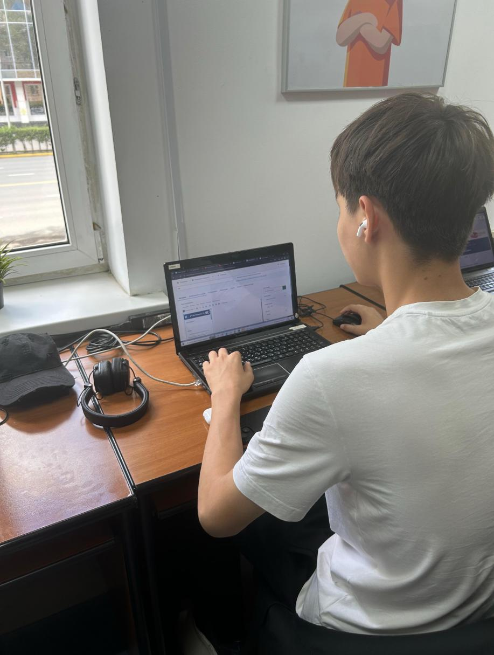
Сурет 1. Жұмыс орнында Joomla сайтымен жұмыс барысы

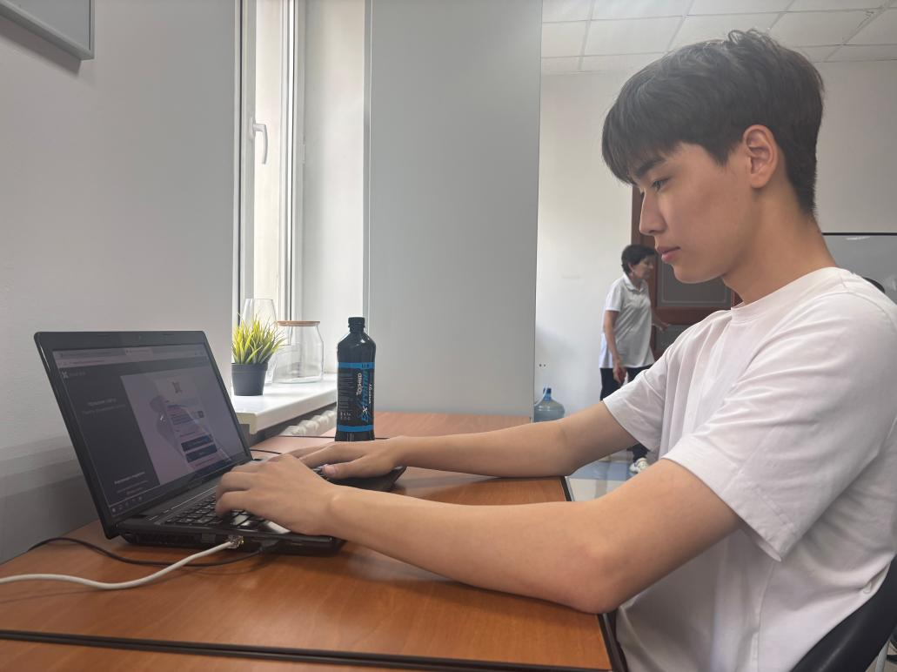
Сурет 2. кеңседе жұмыс жасауым

Практика барысында ақпараттық технологиялар саласындағы нақты жұмыс тәжірибесі алынды. Веб-контентті басқару жүйесімен жұмыс жасау дағдылары қалыптасты. Барлық тапсырмалар белгіленген мерзімде сапалы орындалды.

